心血管药物中间体的对外贸易出口发展
国贸072（10079024）蔡畅
摘要：
在现代工业化国家，近几年心血管疾病和肾脏疾病成为了最普遍、最常见的发病死亡原因。而心血管药物也因此相得到了迅速的发展。由于我国资源比较丰富，原材料价格较低，目前有许多心血管药物中间体实现了大量出口。然而，我国药物中间体贸易还存在诸多问题：产业存在附加值低、产能过剩、缺少自主知识产权产品，再加上能源及原材料涨价，环保成本提高以及部分医药商品出口退税率下调等原因，市场竞争优势逐渐减弱等等。本文将针对我国医药中间体贸易出口发展进行分析，着重分析心血管药物的出口贸易现状和竞争力，最后提出应对策战略。
关键词：药物中间体、心血管药物、回顾展望、出口贸易

1 研究背景与意义
1.1 国内外心血管药物的市场现状
1.1.1心血管药物世界市场
据统计，2006年全球销售额排名前十名的药物中有4个是心血管药物（见表1-1）。截至目前为止，在全球制药公司研发产品组合中，心血管疾病仍被认为是最可获利的市场领域。（见表1-2）显然，全球心血管药物市场前景十分可观。
表1-1: 全世界近十年最畅销的十种药品 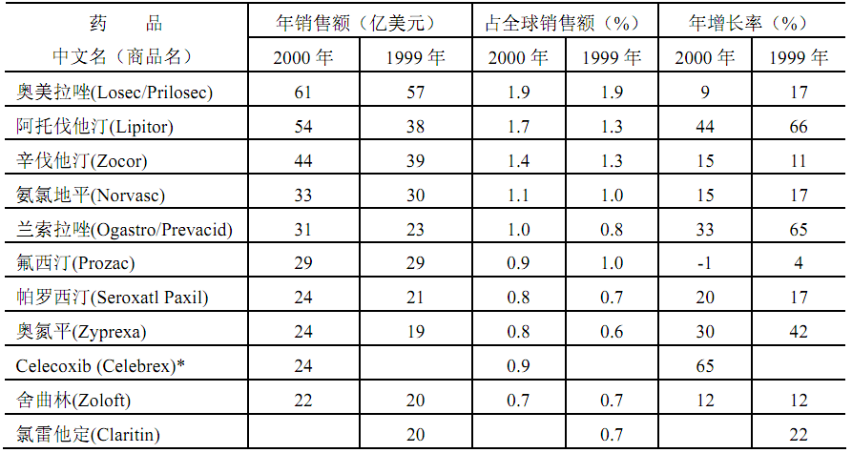
表1-2 2004-2011年全球心血管药物销售利润统计
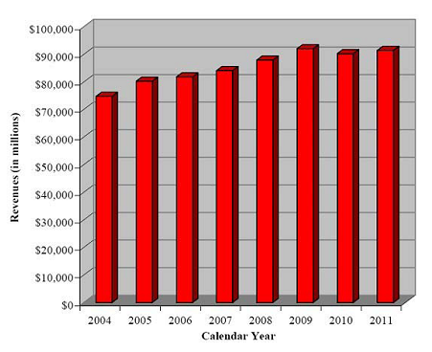
1.2 我国心血管药物及中间体市场发展现状
1.2.1 我国心血管药物及其中间体市场
在我国，心血管疾病已成为危害人类健康和生命的主要疾病。2002年我国大城市居民心脏病死亡率达75.68/10万人，仅次于恶性肿瘤、脑血管意外，据死亡原因的第三位。庞大的消费群体，使该类药物的国内市场广阔。
然而我国制药工业总体水平不高，制药企业数量多、品种重复多、规模小、科技含量低等因素导致我国在心血管药物中间体这块领域的开拓有了进一步的发展。
2 理论与文献综述
我国医药中间体企业发展建议
①加强与国内外制药企业的联系，关注反倾销与贸易和技术壁垒
随着发展中国家企业生产技术的不断提高，企业的生产成本大大降低，同行间压价竞销的现象日趋增加，以至于对中国化学品的反倾销也日益增加。反倾销给国内企业造成较大压力和损失。
现在国外大制药企业为减少其本土的环境压力和降低制造成本，正在中国寻找合作伙伴。国内企业如果与其建立长期稳定的供货关系，则可较方便地打开国外销售渠道，避免针对性较强的反倾销等贸易壁垒。同时，国外公司不断提高技术标准，制造技术壁垒，致使中国化学品出口受挫，如果能加强与国外企业的合作，无疑对国内企业的发展会起到良好的促进作用。
②加强技术储备，开发新技术新产品
药品的更新换代较快，中间体生产企业应加强各类合成反应的技术储备，开发创新技术、完善GMP体系、完善知识产权保护制度。特别要加强环境友好合成技术的应用，在对目标化合物进行合成时，不仅要注重于化合物的收率，还要关注反应的其它物质。手性合成是近年来有机合成最受关注的领域，其在药物及中间体的合成中尤显重要。
目前开发医药中间体产品主要有两种途径，一是开发技术难度高、其它企业没有掌握生产技术的产品；二是开发新产品，如在专利期内的药物中间体。手性合成是近年来有机合成最受关注的领域，其在药物及中间体的合成中尤显重要
③提升企业的核心竞争力
首先企业应有自己的核心技术，一个企业的核心技术是企业得以生存和持续发展的关键；其次，企业还应加强连续研发下游产品使主导产品不断延伸；最后企业领导人应具有敏锐的市场眼光和高超的营销技巧。

医药中间体开发建议
①医药中间体生产中，技术含量起着决定性作用。应开发产品技术水平比较高，需要大量进口的产品。
②开发生产专利将到期产品的中间体。随着销售额名列前位的多种专利药到期，它们的生产将需要大部分中间体。
③开发生产专利期内的药物中间体由于专利药利润非常高，其原料药和中间体利润都高，与这些公司建立良好的合作关系，生产这类药物的中间体将具有极高的回报。2008年畅销品种见表2-1
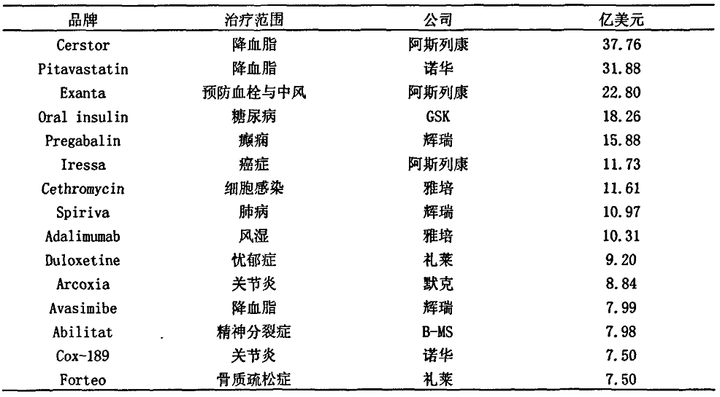
④原料缺口的大宗原料药中间体
氟喹诺酮类及其他含氟药物：氟苯类能力过剩，三氟甲苯类发展较快，含氟杂环类和稠环类研究不多。
维生素上游中间体：VA的夕．紫罗兰酮和柠檬醛，VE的三个基氢醌的替代进口，VBl2、
VD3、泛酸、叶酸、烟酸、VK、VH、辅酶Qlo、类胡萝卜素及硫辛酸等，增长迅速、潜力巨大。关孢类中间体：核7-AcA、7-ADCA、GCLE；部分侧链紧俏如HO-EPCP、甲氧胺盐酸盐、呋喃胺盐等。其他：对氨基苯酚、山梨醇等。
⑤重视定制化学品
对欧美制药企业来说，尽量缩短生产工艺路线，进行原料药生产用中间体大规模转移正形成一种趋势。在此转移过程中，中国和印度的优势明显，定制化学品市场增长前景非常看好，每年保持10％的增速。
(侯仲轲 医药中间体市场动态与发展趋势 [C]《中国化工学会精细化工专业委员会全国第93次学术会议论文集》 湖南化工研究院药物研究所，[D]湖南长沙 410007 45页-53页)

“我国的医药中间体发展前景仍被看好，”这是记者在日前召开的2006年第二届医药中间体研发进展及市场前景研讨会上从与会专家口中得知的信息。
近日，包括SFDA信息中心王普善研究员，中国药科大学廖清江教授、SFDA南方医药经济研究所陶剑虹副所长等专家和来自国内70多位医药中间体行业的专业人员共同参加了这次研讨会。
专家观点一：随市场走强
会上，专家们透露了一组振奋人心的数据：2005年1～12月，我国化学原料药工业总产值达到1162．77亿元，同比增长33．51％；利润额67．8亿元，同比增长27．5％；尤其是出口额，达到了79．03亿美元，较上一年同期增长达27．55％。
从这些经济指标来看，医药产业依然保持着相当明显的增势。专家们认为，医药市场的前景看好，必将推动上游医药中间体的走强。
常规下，药品生产需要的中间体原来大多由医药企业自行生产。但近几年随着社会分工的深入以及生产技术的进步，一些医药中间体生产逐渐从医药企业生产中分离出来，而转交给化工企业生产。从国际范围来看，医药中间体目前已成为国际化工界的一大产业。
我国，医药中间体生产企业大多为私营企业，投资规模不大，基本在数百万到一两千万元之间。由于医药中间体生产利润高于一般化工产品，生产过程又基本相同，所以有越来越多的小型化工企业加入医药中间体的生产行列中；生产中间体的利润率比原料药偏低，而原料药与中间体生产过程又相似，因此，部分企业不仅生产中间体，也开始向原料药延伸。
经过30多年的发展，我国医药生产所需的化工原料和中间体基本能够配套，只有少部分需要进口，而且由于我国资源比较丰富，原材料价格较低，目前有许多中间体实现了大量出口。
相对于原料药及制剂，医药中间体的出口受到进口国的限制要少得多，而且近年来，美国和欧洲的许多大制药公司从节省生产成本与环保要求的层面考虑，将其医药中间体的生产逐渐向发展中国家转移，或者多从发展中国家进口质量可靠的医药中间体。这都给我国的医药中间体生产企业带来了极好的商机。专家认为，由于多年累积的技术优势和未来医药市场的巨大需求，我国医药中间体行业蕴蓄着巨大的发展潜力。
但值得注意的是，随着国家对环保日益重视，环保成本对中间体生产行业来说将是一道不容忽视的难题。

专家观点二：选择优势品种
我国的医药中间体产品链上，中、上游基础原料药的中间体产品由于应用领域较广泛，占据了整个链条的优势地位，因此得到了较快速的发展，也在市场上备受瞩目。
然而，我国医药中间体产品出口也遭到了来自其他国家的压力，特别是印度。印度在医药产业上飞速崛起，如今与我国形成了竞争与共生的关系。事实证明，在我国医药中间体主要的出口地区欧盟、北美、中东、东南亚等，来自印度的冲击不容小视。
由此，我国医药中间体行业必须调整出口策略。专家们认为，选择有竞争力的中间体品种或将是一个有效的突破口。
具体品种来看，磺胺类、四环素类、安乃近等商品是我国较早走出去的品种。随着时间推移，我国的医药中间体发展迅速，从目前部分品种占全球的主要产销份额可见我们的优势。如VC、青霉素、对乙酰胺基酚、扑热息痛、柠檬酸等占了全球60％以上的份额，阿莫西林、头孢曲松、布洛芬、阿司匹林等均为在全球具有影响力的产品种类。在产品分类上，抗感染药、维生素、解热镇痛药、氨基酸等是我国出口型原料药系列，占全部原料药出口总量的90％以上，相应的中间体国内需求量也较大。
专家们还提醒相关的医药中间体生产企业：随着形势的推移，医药中间体的研究和生产也要有所调整。专家们认为，疾病谱的变化将造就医药市场新的领域，相应的医药中间体也会发生变化，因此带来了新的机遇。研讨会上，专家们推测：2010年发病率最高的疾病有精神疾病、绝经期疾病、勃起功能障碍、肥胖症、心脑血管疾病、癌症、慢性鼻窦炎、偏头痛、糖尿病、老年性疾病、致命性感染等，这必将迎来相关药物中间体需求的增加。

专家观点三：出口结构要升级
专家们还指出，尽管我国医药中间体产业面临走强的趋势，但也要看到，在药品产业的金字塔形价值排布来看，医药中间体利润处于塔底，甚至低于大宗原料药。
而事实上，我国医药中间体行业自身也存在如产品附加值低、缺少自主知识产权产品、出口渠道建立不畅、信息支持不足、信息资源利用不充分等等方面的“短板”，再加上水电煤运和化工原材料的涨价、环保成本的提高以及部分医药商品出口退税率下调等外因，其国际市场优势竞争力渐渐受到威胁。
专家指出，国内医药中间体生产企业对国际市场的把握缺乏经验，对贸易国（区域）医药市场、政策、贸易规则亦缺乏系统研究，以致中间体出口的综合质量并不高。因此，专家提出，必须改变国内中间体的出口结构，产业自身建设及生产软件建设亟待加强，努力打造一批具有cGMP、FDA、E／DMF、COS等认证的企业和产品。

专家观点四：加速形成核心竞争力
专家指出，即使对于利润相对较好的企业，如何形成核心竞争力，树立自有品牌，增强技术消化能力和创新能力，也应是考虑之中的问题。从长远来看，国内医药中间体行业必须朝着这个方向发展，加速形成核心竞争力。
目前，国内多数企业已经对“大路货”失去了兴趣，皆认为即使行情出现好转，其盈利水平也不会太高，所以，各种所谓的特色原料药才会大受追捧，企业不惜重金投入全力转产。然而，值得反思的是，特色原料药的需求比较有限，一旦市场供应量激增，价格波动极大，中间体生产企业所承担的经营风险将是巨大的。因此，企业要做的，不是追逐短期利益的盲目跟风，而是寻找到维持企业利润“长青”的核心竞争力。
然而，尽管国内中间体生产和出口的主力军是大型国有企业，民营、三资企业近年来也得到快速成长，但整体来看，中间体生产企业大部分为中小企业，实力有限，行业竞争激烈但处于无序状态。
记者在会上获悉，目前一些国外的医药中间体生产企业已经在积极实施进军中国的发展计划，尽管产品定位不同，但相信这对国内大大小小的医药中间体企业来说压力又更添一重，是时候想想如何“内练筋骨”了。（资料来源《生物秀》）

表2-2 国内样本医院使用大类药品同比增长统计
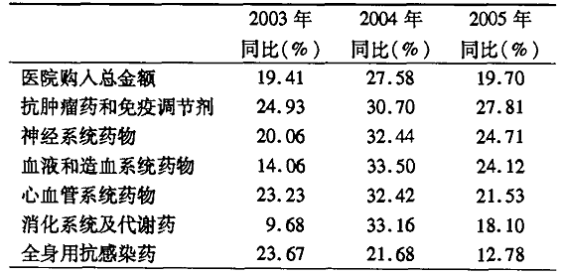

与此同时，许多跨国医药公司正加大对印度的研发投入，并提高在印度的医药中间体产量，原因是在印度的营业成本较低。世界最大的制药公司美国辉瑞公司表示将增加在印度的外购，但同时表示由于印度物流系统落后，因而在购买印度资产的时候比较谨慎。此外，拜耳卫生保健公司和农用科学公司也已表示将加强在印度的研发工作。先正达公司也称正在加大在印度的农用化学品研发力度。 （中国医药产业网http://www.healthoo.com）

3 论文写作计划与框架
1导言
1.1 我国心血管药物中间体的出口竞争力何在（对比印度）
1.2 如何形成我国心血管药物中间体的出口贸易最佳模式
2心血管药物中间体市场研发销售分析
2.1 全球心血管药物中间体的市场分析
2.2 我国目前在心血管药物中间体研发生产销售的系统流程
2.3 比较我国与印度在心血管药物中间体的研发生产销售中存在的优劣势
3发展心血管药物中间体出口贸易的对策与方案
3.1 查找全球各大医药企业心血管药物近五年的销售种类与数量统计年表
3.2 收集我国近五年在心血管药物中间体出口种类与数量的数据与资料
3.3 利用五力模型分析，得到我国心血管药物中间体的研发生产与销售最佳方式方法
3.4 结合与印度比较的优劣势，提出我国目前的心血管药物中间体市场调整与改进的方案
4 得出结论
4 时间进度安排
公布毕业环节指导教师与本届毕业学生名单：2009年11月9日
定题和开题报告（包括论文提纲）与文献翻译提交期限：2009年12月31日
论文第一稿提交期限：2010年3月31日
论文第二稿提交期限：2010年4月28日
定稿期限：2010年5月15日
装订完成提交期限：2010年5月31日
毕业论文答辩：2010年6月5-17日
在27周的毕业论文工作期间，前10周或之前与导师交流探讨，确定选题，收集相关文献资料，完成开题报告和文献翻译作业；后17周主要是论文写作与答辩准备工作。经常与导师保持联系。每一个环节都与导师讨论交流后，确定研究方向和研究方法。
5 参考文献
[1] Pritha Singh, PharmD Candidate, Wilson Fung Fung, PharmD Candidate, Jessica C. Song, MA, PharmD [M] <Formulary> December2010 I Vol.45 |
[2] Paaladinesh, T., et al. Primary prevention of cardiovascular diseases with statin therapy; a
meta-analysis of randomized controlled clinical trials, Archives of Internal Medicine (Nov.
27, 2006); 166:2307-2313
[3] Pharmaceuticals 2011, 4, 1-6; doi:10.3390/ph4010001 ISSN 1424-8247
www.mdpi.com/journal/pharmaceuticals
[4] Kent, D.M. Stroke–an equal opportunity for the initiation of statin therapy. New England
Journal of Medicine (Aug. 10, 2006); 355: 613-615.
[5] Pedersen, T.R., et al. High-dose atorvastatin vs. usual dose simvastatin for secondary pre-
vention after myocardial infarction–The IDEAL study. JAMA (Nov. 15, 2005), 294:2437-
2445.
[6] Cannon, C.P., The IDEAL cholesterol: lower is better, JAMA (Nov. 16, 2005), 294:2492-2494.
[7] Carrol, M.D., et al. Trends in serum lipids and lipoproteins of adults, 1960-2002, JAMA (Oct.
12, 2005), Vol 294: 1773-1781.
[8] Arnett, D.K., et al. Twenty year trends in serum cholesterol, hypercholesterolemia and cho-
lesterol medication use, 1980-2002, Circulation (December 20, 2005), Vol. 112.
[9] Fox. R., et al. Ezetimibe and statin-associated myopathy, Ann. Int. Med (April 2004), Vol.
140: 671-672
[10] “Drugs for Lipids,” The Medical Letter (February 2008), Issue 66.
[11] Serruys, P.W., et al. Fluvastatin for Prevention of Cardiac Events Following Successful First
Percutaneous Coronary Intervention: A Randomized Controlled Trial. JAMA, 2002. 287:
p.3215-3222.
[13]《上海医药》第27卷 第八期 60页-62页
[14] 陈玲、邹栩《全球心血管药物研发动态》，[M]新药研发论坛 2010 19（1）[J]中国药科大学，南京 210009
[15] 侯仲轲 医药中间体市场动态与发展趋势 [C]《中国化工学会精细化工专业委员会全国第93次学术会议论文集》 湖南化工研究院药物研究所，[D]湖南长沙 410007 45页-53页
[16] 白云，干荣富《心血管药物市场方兴未艾》 [J]广州市食品药品监督管理局信息中心 广州 5 1 0 1 3 0 ；，[J]上海市食品药品监督管理局科技情报研究所 上海 2 0 0 0 4 0

[17] 王俊华 沙坦类治疗高血压药物替米沙坦中间体 [P]江苏(32) 200710190941 2008年5月7日
[18]肖永鹏 何琦 胡帷孝 沙坦类抗高血压药物关键中间体4'-甲基-2-腈基联苯的合成研究[D]浙江工业大学制药工程;临海市华南化工有限公司;《浙江化工》2009年09期
[19] 袁松范 印度药品工业发展的启示 [J]上海医药，2003，24(10)446．
[20] 佘明龙，任选锋 中印中小企业产业集群发展的比较制度分析 [J]南亚研究季刊，2004，( 3 )：1 3
[21] 王少礼 印度医药产业昀发展及对我们昀启示 [D]中国药科大学国际医药商学院 南京 210009
[22] 沈家文 中国和印度医药外包产业的对比研究 [D]北京科技大学 北京100083
[23] 王莉 印度医药企业的国际化模式及启示 [J] 对外经济贸易 1003-5559 2010 07 022
[24]《医药化工》2006年第12期 第39页
[25] Dinar Kale翻译：崔培玲 印度医药企业的海外征战 [J]北大商业评论 2007 09 126-131页
[26] 陈利君 印度医药产业崛起的原因与启示 [J]《 云南社会科学) 2 0 0 6年第 5期
[27] 茅宁莹 印度医药企业新药研发经验 [D]中国药科大学国际医药商学院 南京市21003
[28]
[29]
[30]
[31]
[32]
[33]
[34]
[35]
[36]
[37]
[38]
[39]

